7 класс Геометрия Дата_________

Урок №

"Задачи на построение. Окружность"
Цели:
- познакомить учащихся с понятием окружности, радиусом, хордой, диаметром, дугой; сформировать умение решать простые задачи с использованием циркуля и линейки;
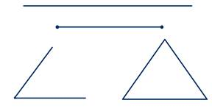
- формировать алгоритмическое мышление; развивать умение аккуратно и грамотно выполнять математические записи при решении задач;
- воспитывать аккуратность; ответственное отношение к учебному труду.

Тип урока: изучение нового материала.
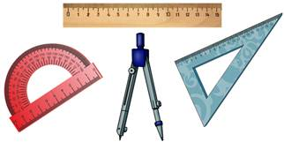
Ход урока
1.Организационный момент.
2.Актуализация опорных знаний и умений.
- Что такое треугольник
- какой треугольник называется равнобедренным, как называются его стороны;
- сформулируйте первый, второй и третий признаки равенства треугольников
- что такое медиана; высота; биссектриса,
- назовите свойства равнобедренного треугольника;
- какие треугольники называются равными.
3.Изучение нового материала
Вспомним определение окружности.
Определение:
Окружность - это геометрическая фигура, состоящая из всех точек плоскости, расположенных на заданном расстоянии от данной точки.
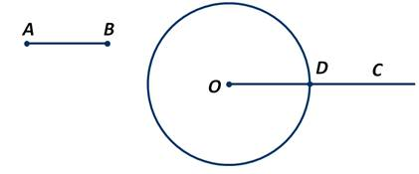
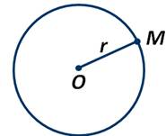
Точка О называется центром окружности, а отрезок ОМ, соединяющий центр с точкой М, лежащей на окружности, называется радиусом окружности. Радиус окружности обычно обозначают буквой r. Из определения окружности следует, что все радиусы имеют равную длину.
Возьмём некоторую окружность с центром в точке О. Отметим на этой окружности две произвольные точки А и В и соединим их.
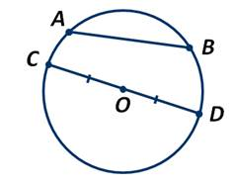
Полученный отрезок АВ называется хордой окружности. А вот хорда СD, проходящая через центр окружности, называется диаметром. Диаметр окружности в два раза больше её радиуса, то есть СD=ОD. Также отметим, что центр окружности является серединой любого диаметра. Любые две точки окружности делят её на две части, каждая из которых называется дугой окружности. CDB и CAB - дуги окружности, ограниченные точками С и В.
Для изображения окружности на чертеже используют циркуль. А вот на местности окружность можно провести с помощью верёвки.

Часть плоскости, ограниченная окружностью, называется кругом.

Ранее вы уже проводили прямые и откладывали отрезки, чертили углы, треугольники и другие геометрические фигуры.

При этом вы использовали такие инструменты как масштабная линейка, транспортир, циркуль, чертёжный угольник.

В геометрии выделяют задачи на построение, которые можно решить, используя только циркуль и линейку без масштабных делений.
С помощью линейки можно:
· провести произвольную прямую;
· построить прямую, проходящую через две данные точки.
С помощью циркуля можно:
· провести окружность произвольного радиуса;
· провести окружность с центром в данной точке и радиусом, равным данному отрезку.
Пример.
На данном луче от его начала отложить отрезок, равный данному.
Изобразим луч ОС и отрезок АВ.
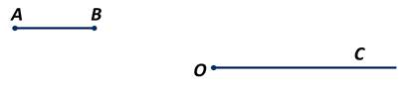
Построим окружность радиуса АВ с центром в точке О.

Полученная окружность пересекает луч ОС в некоторой точке D. Отрезок OD и является искомым.

4. Закрепление изученного материала
Решение упражнений из учебника №144а, №145
5.Рефлексия
6.Итог урока
7.Домашнее задание: читать п.20, выполнить №144б,в, №148

7 класс Геометрия Дата_________

Урок №

"Задачи на построение. "
Цели:
- познакомить учащихся с задачами на построение; сформировать умение решать простые задачи на построение;
- формировать алгоритмическое мышление; развивать умение аккуратно и грамотно выполнять математические записи при решении задач;
- воспитывать аккуратность; ответственное отношение к учебному труду.

Тип урока: изучение нового материала.

Ход урока
1.Организационный момент.
2.Актуализация опорных знаний и умений.

Пример.
Отложить от данного луча угол, равный данному.
Возьмём некоторый угол с вершиной в точке А и некоторый луч ОМ.
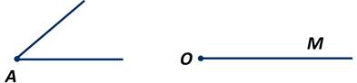
Нам нужно построить угол, равный углу А, так, чтобы одна из его сторон совпала с лучом ОМ. Проведём окружность произвольного радиуса с центром в точке А.
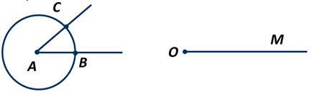
Окружность пересекает стороны угла в точках В и С.
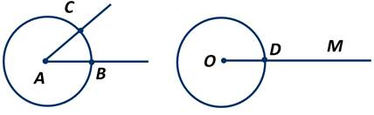
Проведём окружность такого же радиуса с центром в точке О. Она пересекает луч в точке D.
Затем построим окружность с центром в точке D, радиус которой равен ВС.
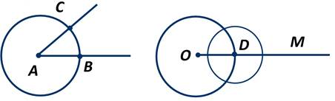

Окружности с центрами О и D
пересекаются в двух точках.

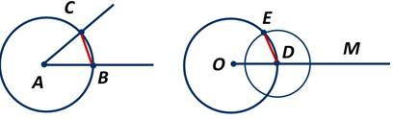
Докажем, что ∠МОЕ - искомый угол. Рассмотрим ∆ АВС и ∆ ODE.

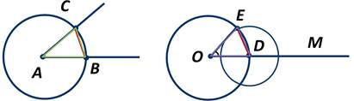
Отрезки АВ и АС - радиусы окружности с центром в точке А. OD и OE - радиусы окружности с центром в точке О. По построению данные окружности имеют равные радиусы, поэтому АВ=OD и АС=ОЕ. А также по построению ВС=DE.
Следовательно, треугольники АВС и ODE равны по третьему признаку равенства треугольников. Поэтому ∠ВАС=∠DОЕ, то есть построенный ∠MOE равен углу с вершиной в точке А.
Пример.
Даны прямая а и точка М, лежащая на данной прямой. Построить прямую, проходящую через данную точку и перпендикулярную этой прямой.

На лучах прямой а, исходящих из точки М, отложим равные отрезки МА и МВ. Построим окружность с центром в точке А радиуса АВ и окружность с центром в точке В радиуса АВ.
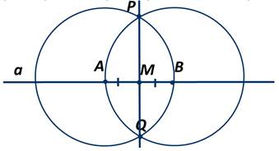
Полученные окружности пересекаются в точках P и Q. Проведя прямую МР, докажем, что эта прямая искомая. Для этого рассмотрим треугольник АРВ, который является равнобедренным, так как РА и РВ - равные радиусы окружностей с центром в точках А и В соответственно.
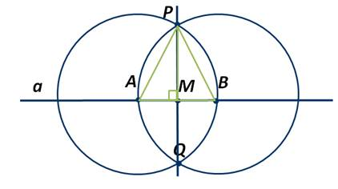
РМ является медианой треугольника, проведённой к основанию. А значит, является и высотой, то есть прямая РМ перпендикулярна прямой а.
Следует отметить, что не существует единого алгоритма решения задач на построение. Каждая задача требует индивидуального подхода для решения.

4. Закрепление изученного материала
Решение упражнений из учебника №138а, №135
5.Рефлексия
6.Итог урока
7.Домашнее задание: читать п.20, выполнить №143, №139а

